骨マニアになろう！簡易脊椎標本とプラ板透明骨格標本

ちょっと最近影が薄くなっていた脊椎動物から背骨を取り出して、動物の進化の美しさを実感しよう！
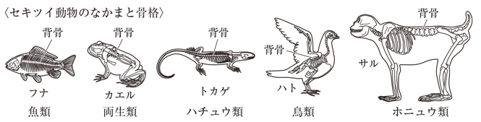

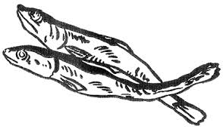
実習１ 煮干しから背骨（脊椎）をとりだそう！

背骨の美しさをこの目で見てみよう！背中側から割って背骨を取り出そう！
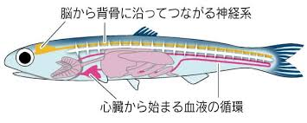
コツは背骨を取り出すのではなく、まわりの筋肉を取り除くのがポイント！
取り出せた背骨はここにセロテープで貼り付けよう！

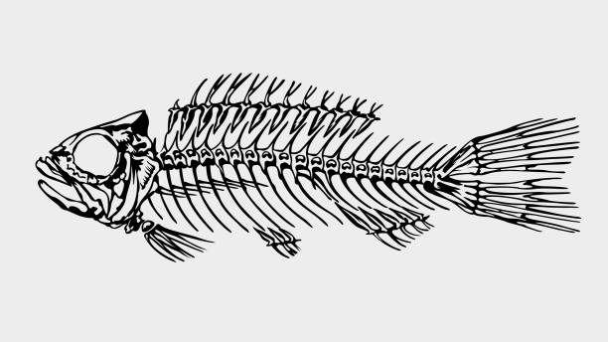

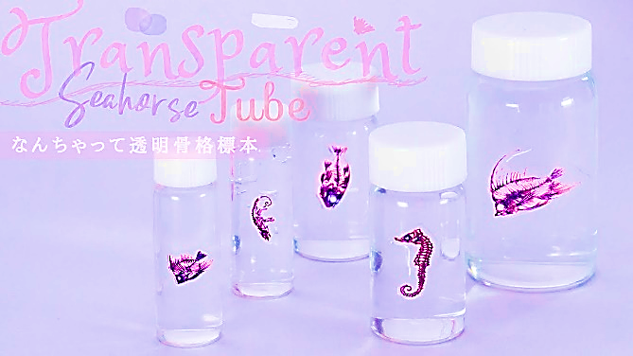
実習２ プラ板透明骨格標本をつくろう！

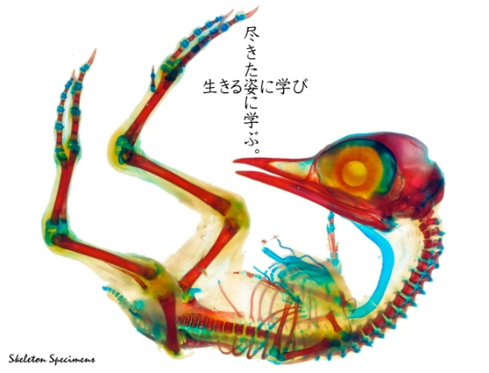
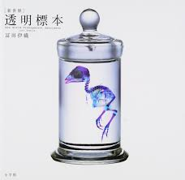
背骨の美しさをこの目で見て生きる姿に学び、尽きた姿に学ぼう！

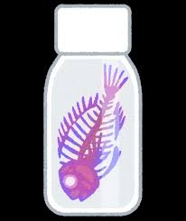

【用意するもの】
・透明骨格標本の図 ・プラ板（今回はお弁当パックの蓋を利用）
・油性ペン ピンク、水色、紫 ・はさみ ・ピンセット
・トースターとアルミホイル ・ホットプレートとクッキングシート
・消臭ビーズ ・お水 ・スクリュー管とか透明な容器

【作り方】
① 透明骨格標本の図を用意して、プラ板を重ねて油性ペンでなぞって描く。乾いたら余計な部分を切り取る。
② 切り取ったプラ板を、アルミホイルを敷いたオーブントースターで焼いて縮める。
（ホットプレートにクッキングシートを敷いてもＯＫ こまめに裏返しましょう！）
③ スクリュー管の中を透明な消臭ビーズで満たす。その中にプラ板を差し込み、お水を注ぎ入れる。
④ 蓋をしっかりと締め、中身がこぼれないようにして完成!!
１年 組 番 氏名

